# CÍRCULO DE POESÍA

## Los mejores 25 libros de poesía del 2016

23 Dic 2016

Es diciembre. Es la época en que se enumeran los mejores libros. Los mejores libros del país, la ciudad, el barrio, la cuadra. Suelen ser listas que se destacan por ser municipales y espesas. Se enlista desde la ignorancia, el confort, desde el lugar de lectura seguro. Se menciona lo conocido, lo conveniente, lo políticamente correcto. En ellas de lo que se trata es de quedar bien. Desde la revista de poesía más leída de la lengua española, proponemos un listado diferente. Se trata, en primer lugar, de un ejercicio que trae a la memoria aquellos libros que, durante 2016 (cien años después de la inauguración oficial de la Vanguardia en nuestro idioma), han sido significativos ya sea por su extraordinaria recepción, por el aporte a la tradición lírica (la intensidad de una experiencia técnica o la novedad temática) o por su relevancia en el campo literario. Proponemos a nuestros lectores una guía de lectura de la actual poesía en español. No pensamos esto desde la poesía mexicana o ecuatoriana o española o argentina sino desde la idea de una Poesía Panhispánica. Proponemos, asimismo, una guía respecto a los mejores libros de crítica publicados en el año, los mejores festivales, los mejores sitios para leer y entender la poesía en internet.

1. *Poesía soy yo.*Poetas en español del siglo XX (1886-1960). Ana Merino, Raquel Lanseros. España. Visor, 2016.
2. Tres cartas de la memoria de las Indias. Al Berto. Traducción de Mario Bojórquez. México. Valparaíso México, 2016.
3. Poesía reunida e inédita. Abigael Bohórquez. Edición de Gerardo Bustamante. México. Instituto Sonorense de Cultura, 2016.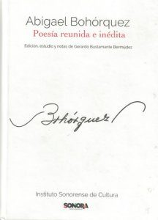
4. Balada en la muerte de la poesía. Luis García Montero. España. Visor. Colección Palabra de honor, 2016.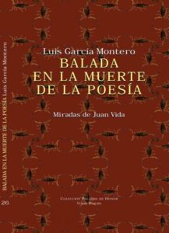
5. Memorial de Ayotzinapa. Mario Bojórquez. España. Visor, 2016.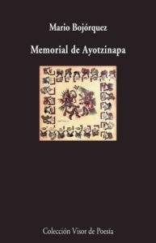
6. Una soledad de cien años. Nueva poesía china 1916-2016. Ming Di, Alí Calderón (editores). México.Valparaíso México, 2016.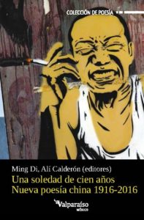
7. De lo poco de *vida.* Marco Antonio Campos. España. Visor. Colección Palabra de honor, 2016.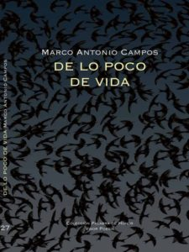
8. Oración inconclusa. Víctor Rodríguez Núñez. Ecuador. El ángel editor, 2016.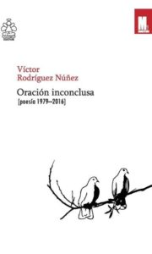
9. Las maneras del agua. Minerva Margarita Villarreal. México. FCE / Secretaría de Cultura / INBA, 2017.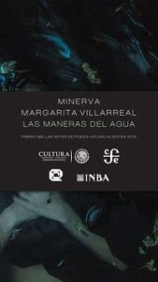
10. Promesas. Poesía escogida. Duo Duo. Traducción de Sergio Eduardo Cruz. México. Valparaíso México, 2016.  
    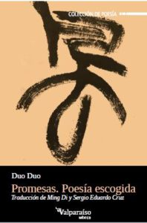
11. Sólo ida. Poesía completa. Erri de Luca . Traducción de Fernando Valverde. Seix Barral. España, 2016.  
    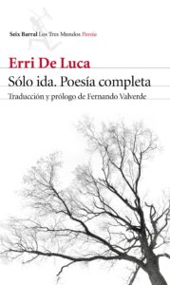
12. Poesía completa (1980-2015). Manuel Vilas. España. Visor, 2016.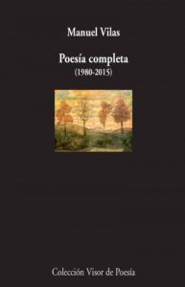
13. Poesia de fronte all’incertezza / Poesía ante la incertidumbre. Traducción de Emilio Coco. Italia. Raffaelli Editore, 2016.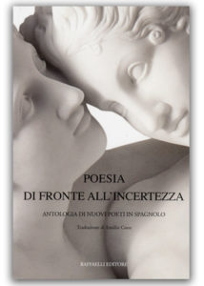
14. Esta momentánea eternidad. Poesia reunida (2005-2016). Raquel Lanseros. España. Visor, 2016.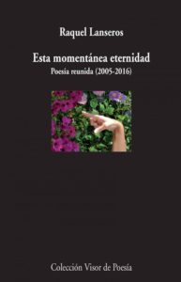
15. Falso documental. Poesía completa 1997-2016. Luis Chaves. España. Seix Barral, 2016.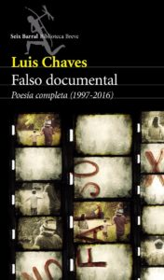
16. Medianoche del mundo. Jorge Galán. España. Visor, 2016.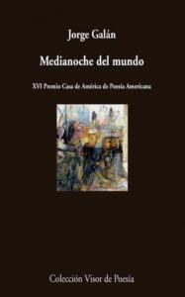
17. Copenhague huele a París. Poesía danesa contemporánea. España. Nórdicalibros, 2016.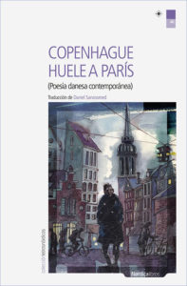
18. Con hilos de olvido. Maria-Mercè Marçal. España. Sabina editorial, 2016.
19. Días de gratitud. Juan Felipe Robledo. España. Valparaiso Ediciones, 2016.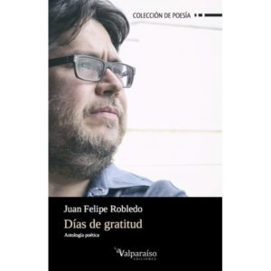
20. Yámbicos de escarnio y maldecir. Roberto Amézquita. Argentina. El suri porfiado, 2016.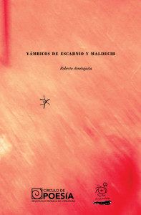
21. Catacumbas. Luciana Jazmín Coronado. España, Valparaíso Ediciones, 2016.
22. Tentativa del hombre *infinito.*Pablo Neruda. Edición de Felipe Poblete. Chile. Fundación Pablo Neruda, 2016.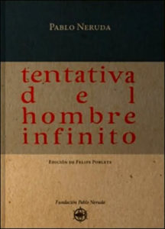
23. Medusario. Roberto Echavarren, José Kozer, Jacobo Sefamí. Chile. AÉREA, 2016.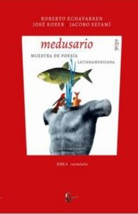
24. Lustra. Ezra Pound. Traducción de Juan Arabia. Argentina. Buenos Aires Poetry, 2016.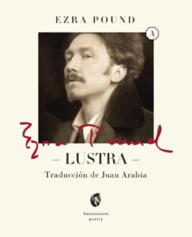
25. Letras completas. Bob Dylan. Traducido por José Moreno; Miquel Izquierdo; Bernardo Domínguez Reyes. España. Malpaso Ediciones, 2016.



Libros de crítica:

Ensayos literarios. Ezra pound. Chile. Tajamar Editores, 2016.

Reinventar el lirismo. Problemas actuales sobre poética. México. Valparaíso México. 2016.

Un lector llamado Federico García Lorca. Luis García Montero. España. Taurus, 2016.

**Poesía en Internet:**

[ómnibus](http://www.omni-bus.com/n53/sites.google.com/site/omnibusn53/home.html)

[Buenos Aires Poetry](https://buenosairespoetry.com/)

[Poéticas / Revista de Estudios Literarios](http://poeticas.org/index.php/poeticas)

[Oculta – Revista literaria](http://www.oculta.es/)

[Otro páramo](http://www.otroparamo.com/)

[Letralia](http://www.letralia.com/itin/revistas/poesia.htm)

[Vallejo & Co.](http://www.vallejoandcompany.com/)

Festivales de poesía

Las líneas de su mano. Bogotá, Colombia.

FIP Granada. Granada, España.

Encuentro de poetas del mundo latino. Aguascalientes, México.

Poesía en Paralelo Cero. Quito, Ecuador.

Festival de poesía en el centro. Buenos Aires, Argentina.

Festival Luna de Locos. Pereira, Colombia.

Encuentro Iberoamericano de Poesía Carlos Pellicer Cámara. Villahermosa, Tabasco.

Encuentro Internacional de Poesía Círculo de Poesía. Ciudad de México / Puebla, México.

Recomendaciones

Un *árbol donde el sueño*. Luis David Palacios. México. Valparaíso México, 2016.

Las batallas de Eros. Rubén Márquez Máximo. México. Valparaíso México, 2016.

Inversa memoria. César Cañedo. México. Valparaíso México, 2016.

Susurro sur. Alfredo Fressia. México. Valparaíso México, 2016.

Eres. Raquel Lanseros. México. Valparaíso México, 2016.

Babel. Fernando Valverde. México. Valparaíso México, 2016.

Wallau. G.A. Chaves. México. Valparaiso México, 2016.

Algún latido. Felipe García Quintero. México. Valparaíso México, 2016.